３年数学宿題プリント ３年 組 氏名 《 》
ＮＯ６３ 月 日 時間 ： ～ ： （ 分） 点
【１】次の各問いに答えなさい。
（１）を計算しなさい。

（２）を計算しなさい。

（３） をｃについて解きなさい。

（４）方程式 を解きなさい。

（５）方程式を解きなさい。

（６） を計算せよ。

（７） を計算せよ。

（８） を因数分解せよ。

（９）二次方程式を解きなさい。

（１０）二次方程式を解きなさい。

【２】次の各問いに答えなさい。
- 関数において、ｘが-２から-１まで増加するときの変化の割合を求めなさい。

（２）関数のｙの変域を求めなさい。簡単なグラフも書きなさい。

（３）消費税（５％）込みでボールペンを２７３円で買いました。このＴシャツの値段を求めなさい。
《式》

（４）３つのさいころを同時に投げたとき，すべての目が同じになる確率を求めなさい。

（５）連続した２つの偶数があり，それぞれの２乗の和が１００になります。このとき，2つの偶数を求めなさい。
《式》
【３】次の各問いに答えなさい。
（１）次のグラフの式を求めなさい。
①

②

①

②

（２）のとき∠ｘの大きさを求めよ。
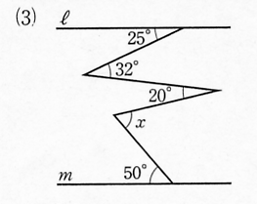

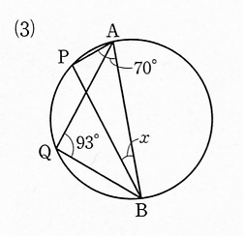
（３）∠ｘの大きさを求めよ。

（４）小学校問題 セットで○
①果汁６％のジュース３００mlに含まれている果汁の量を求めなさい。

②
３年数学宿題プリント ３年 組 氏名 《 》
ＮＯ６３ 月 日 時間 ： ～ ： （ 分） 点
【１】次の各問いに答えなさい。
（１）を計算しなさい。

答
答

（２）を計算しなさい。

（３） をｃについて解きなさい。

答
答

（４）方程式 を解きなさい。

（５）方程式を解きなさい。

答

（６） を計算せよ。

答

（７） を計算せよ。

答

（８） を因数分解せよ。
答

（９）二次方程式を解きなさい。

答
答

（１０）二次方程式を解きなさい。

【２】次の各問いに答えなさい。
- 関数において、ｘが-２から-１まで増加するときの変化の割合を求めなさい。

答

（２）関数のｙの変域を求めなさい。簡単なグラフも書きなさい。

（３）消費税（５％）込みでボールペンを２７３円で買いました。このボールペンの値段を求めなさい。
答
《式》

答 ２６０円

（４）３つのさいころを同時に投げたとき，すべての目が同じになる確率を求めなさい。

答
答
答 ６，８

（５）連続した２つの偶数があり，それぞれの２乗の和が１００になります。このとき，2つの偶数を求めなさい。
《式》
【３】次の各問いに答えなさい。
（１）次のグラフの式を求めなさい。
①

②

①

答

②

（２）のとき∠ｘの大きさを求めよ。

答 ６３°
答 １７°
答

（３）∠ｘの大きさを求めよ。

（４）小学校問題 セットで○
①果汁６％のジュース３００mlに含まれている果汁の量を求めなさい。

②

